愛國者503測速點更新
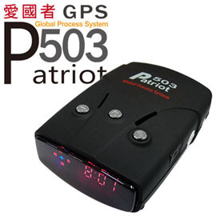

步驟1: 將機台以USB電纜線連接至PC
步驟2: 開啟更新程式 (一般使用自動即可，若失敗才嘗試使用PIC或ARM)
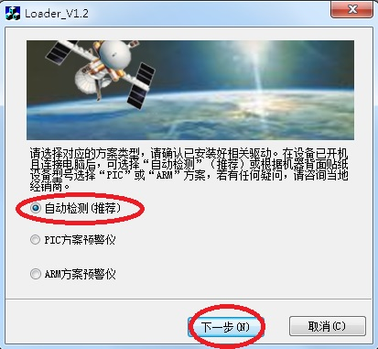
特別說明 : 若有需要XP驅動請洽02-23316000索取

